启用前☆机密
宜宾市2016年高中阶段学校招生考试
语文试题
整理制作：青峰弦月工作室
（考试时间：120分钟；全卷满分：120分）
第Ⅰ卷 选择题（20分）
一、基础知识积累（16分）
1．下列加点字注音完全正确的一项是（ ）（2分）
A．酝酿（niàng） 啜泣（chuò） 骸骨（hái） 锲而不舍（qì）
B．哺育（bǔ） 星宿（xiù） 告罄（qìng） 恪尽职守（kè）
C．咫尺（zǐ） 干涸（hé） 冗长（rǒng） 惟妙惟肖（xiào）
D．狡黠（xiá） 亘古（gèng） 偌大（ruò） 味同嚼蜡（jiáo）
2．下列词语中书写完全正确的一项是（ ）（2分）
A．遮敝 羁绊 来势汹汹 变幻多姿
B．籍贯 惆怅 锋芒毕露 蛛丝蚂迹
C．寥廓 急躁 张皇失措 相形见绌[来源:Zxxk.Com]
D．取缔 婉转 迫不急待 黯然失色
3．下列加点成语使用正确的一项是（ ）（2分）
A．网上对这个餐厅的评价相当高，我们品尝之后觉得名不虚传。
B．爷爷不会操作手机，于是我对他耳提面命，手把手教他发短信。
C．在我生病的时候，妈妈对我的照顾简直无所不至。
D．转眼间，狂风大作，雷电交加，大雨倾盆，真是满城风雨。
4．下列句子没有语病的一项是（ ）（2分）
A．5月30日，火星抵达11年来离地球最近的位置，人们几乎凭肉眼就能看到它。
B．高靖朝的土鸡蛋供不应求，主要的销售途径是通过微信朋友圈和QQ好友群卖出。
C．著名翻译家、作家杨绛先生的散文《老王》是广大文学爱好者倍受欢迎的。
D．我们班“学霸”晓兮虽然学习很好，但是经常热情地帮助学习困难的同学。
5.下列句子修辞手法判断及作用分析不正确的一项是
A．“浩荡离愁白日斜”运用了比喻、夸张的修辞手法，生动地写出愁绪的繁多、深广、延绵不绝。
B．“沉鳞竞跃”“锦鳞游泳”“呷浪之鳞”均以鳞代指鱼，运用借代的修辞手法，生动具体，形象鲜明，使事物特点更加突出。
C．“感时花溅泪，恨别鸟惊心”运用拟人、对偶的修辞手法，深刻地表达出诗人面对国家危亡、亲人离散的痛苦。
D．“将军百战死，壮士十年归”“万里赴戎机，关山度若飞”都运用了对偶的修辞手法，句式整齐，结构匀称。
6．下列说法不正确的一项是（ ）（3分）
A．《论语》，儒家经典著作，与《大学》《中庸》《孟子》合称为“四书”。
B．《史记》，我国第一部编年体通史，作者是西汉的史学家、文学家司马迁。
C．鲁迅，著名文学家、思想家、革命家，有散文集《朝花夕拾》，小说集《呐喊》。
D．莫泊桑，法国作家，被称为短篇小说巨匠，代表作有《项链》《羊脂球》等。
7．下列名著中的形象分析正确的一项是（ ）
A．《海底两万里》中的尼摩船长用海底沉船里的千百万金银来挑起陆地上人们的战争，他是一个故意引起事端、不怀好意。
B．《伊索寓言》中《蚂蚁和蝉》里的蝉是一个心胸宽广的施舍者，而蚂蚁则是好逸恶劳的形象。
C．《水浒》中的林冲曾是八十万禁军教头，一直安分守己，循规蹈矩，最后万般无奈，忍无可忍被逼上梁山。
D．《骆驼祥子》中的祥子来自农村，老实、健壮、坚忍，如同骆驼一般，在经历三起三落之后，仍然保持自己的本色。
二、古代诗文（24分）
（一）阅读下面文字，完成8-10题。
唐雎不辱使命（节选）
秦王怫然怒，谓唐雎曰：“公亦尝闻天子之怒乎？”唐雎对曰：“臣未尝闻也。”秦王曰：“天子之怒，伏尸百万，流血千里。”唐雎曰：“大王尝闻布衣之怒乎？”秦王曰：“布衣之怒，亦免冠徒跣，以头抢地耳。”唐雎曰：“此庸夫之怒也，非士之怒也。夫专诸之刺王僚也，彗星袭月；聂政之刺韩傀也，白虹贯日；要离之刺庆忌也，仓鹰击于殿上。此三子者，皆布衣之士也，怀怒未发，休祲降于天，与臣而将四矣。若士必怒，伏尸二人，流血五步，天下缟素，今日是也。”挺剑而起。
秦王色挠，长跪而谢之曰：“先生坐！何至于此！寡人谕矣：夫韩、魏灭亡，而安陵以五十里之地存者，徒以有先生也。”[来源:学科网ZXXK]
《晏子使楚》（节选）
晏子使楚。楚人以晏子短，楚人为小门于大门之侧而延晏子。晏子不入，曰：“使狗国者从狗门入，今臣使楚，不当从此门入。”傧者更道，从大门入。见楚王。王曰：“齐无人耶？”晏子对曰：“齐之临淄三百闾，张袂成阴，挥汗成雨，比肩继踵而在，何为无人?”王曰：“然则何为使予？”晏子对曰：“齐命使，各有所主：其贤者使使贤主，不肖者使使不肖国。婴最不肖，故宜使楚矣！”
8．下列句子中加点词语的解释正确的一项是（2分）
A．伏尸百万 伏：埋
B．休祲降于天 祲：吉祥
C．比肩继踵而在 踵：腿
D．延晏子 延：请
9．下列句子中加点词语的意思、用法相同的一项是（2分）[来源:学科网]
A．公亦尝闻天子之怒乎 聂政之刺韩傀也
B．挺剑而起 而安陵以五十里之地存者
C．以头抢地耳 楚人以晏子短
D．何至于此 楚人为小门于大门之侧
第Ⅱ卷 非选择题（100分）
10．把下列句子翻译成现代汉语。（5分）
（1）秦王色挠，长跪而谢之。（2分）
（2）其贤者使使贤主，不肖者使使不肖国。（3分）
（二）诗词赏析。（5分）
11．阅读下面古诗，完成（1）-（2）题。
登岳阳楼（其一）
陈与义
洞庭之东江水西，帘旌不动夕阳迟。
登临吴蜀横分地，徙倚湖山欲暮时。
万里来游还望远，三年多难更凭危。
白头吊古风霜里，老木沧波无限悲。
（1）“帘旌不动”“夕阳迟”，各是什么意思？请简要回答。（2分）
（2）“白头吊古风霜里”一句中“风霜”一语双关，请分析双关的具体内容。（3分）
（三）古诗文积累（10分）
12．默写。
（1）不以物喜，不以己悲； ； 。（范仲淹《岳阳楼记》）
（2） ， 。寂寞梧桐深院锁清秋。（李煜《相见欢》）
（3）《陋室铭》中表达了陋室主人高洁傲岸的节操和安贫乐道的思想情趣的中心句是“ ， ”。[来源:学科网ZXXK]
（4）《酬乐天扬州处逢席上见赠》中蕴含新事物必将取代旧事物这一哲理的句子是“ ， ”。
（5）《雁门太守行》中渲染了敌军兵临城下的紧张气氛和危急形势，写出了守城将士威武雄壮的句子是：“ ， 。”
三、现代文（30分）
（一）阅读下面文章，完成13-16题。（18分）
又见南山
李汉荣
①我是山里人。山是我的胎盘和摇篮，也是我最初的生存课堂。山里的月是我儿时看见的最慈祥的脸(仅次于外婆)，山里春天早晨的风是最柔软的手(仅次于母亲)。山的身影是多么高大啊（仅次于毛主席），让我无限痴迷，无限崇敬。我读第一本书的时候，入迷得像在做梦，每一个字都是那么神奇，它们不声不响非人非物，但它们却能说出许多意思，这真是太有意思了。忽然书页暗下来，抬起头，才看见，山一直围在我的四周，山也在看书？其实它们站在书的外面，抿着嘴像要说什么话，却不说，一直不说。山要是把一句话说出来，要么很好玩，要么很可怕，天底下的话都不用再说了。但是山不说一句话，不说就不说吧，多少年多少年都不说，就是为了让人去说各种各样的话。我隐约觉得山是很有涵养的。像我外爷,外爷是个中医,很少说话,他说, 我开的药就是我要说的话。
②后来，我逃跑般地离开了山。也许山还记得我对它的埋怨：闭塞、贫困、愚昧，挡住了我的视线，使我看不见人生的莽原和思想的大海。
③辗转这么多年，从一本书走进另一本书，我像书签一样浏览了许多语言；从一座城搬进另一座城，我像钥匙一样认识了许多锁子；从一栋楼爬上另一栋楼，我像门牌一样背诵了许多号码。然而，走出书，走出城，走下楼，我发现我什么也没有，尽管有时感到自己似乎拥有很多，学问呀，知识呀，信息呀，成就呀，名声呀，职称呀，职务呀，电脑呀，银行账户呀；股票呀，老婆呀，儿子呀，房子呀，哥们儿呀，见闻呀，已经到来的金色中年呀，可以预见的安详晚年呀，无疾而终的圆满落日呀……
④可是，闭起眼睛一想，又真正觉得空荡荡的，夜深人静的时候，望着苍白的天花板，感到一种迫人的虚。
⑤城市只是一个投寄信件的邮箱，而我只是一个寄信人或收信人。寄完信或读完信，我就走了，而邮箱还挂在那里。说到底，人也是一封信，城市在我们身上盖满各种各样的邮戳，却找不到投寄的地方。
⑥是什么使我变成了一封死信？身上邮戳重叠着邮戳，地址重叠着地址，日期重叠着日期，但是这封信却无处投递，就这样在模糊的邮路飘来荡去，直至失踪？
⑦这时候我已经回到当年的小城，这时候我忽然看见我早年逃离的山——南山。
⑧它依然凝重，依然苍蓝，依然无言，不错，还是我祖先般的南山。
⑨但是，我心里很深的地方却被它触动了，被它闪电般照亮了。
⑩我何以感到认真走过的岁月却是空荡荡的虚？我何以成为一封无处投递的死信？是因为我遗忘了你吗，南山？
11这么多年，我真的像遗忘一堆石头一样遗忘了你吗，南山？
12而你依旧站在你地老天荒的沉默里，站在你崇高的孤独里。
13这时候我看南山，它像是苍老而永远健在的祖先，像哲人凝眉沉思，像先知欲言又止。
14此中有真意，欲辩已忘言。
15我好像明白了，我当初那么认真地出走，只是为了更深刻地返回，是这样吗，南山？
16我们在命运里走来走去，最终却回到出发的地方，并且第一次真正认识它，是这样吗，南山？
17一封盖满邮戳的信终于找到了投递的地址，它正在到达，它将被阅读，它同时也阅读它的阅读者，阅读一个伟大的旧址——南山。
18去而复返，又见南山，我第一次真正看见南山。
（选自《李汉荣散文选》，本文略有删改）
13．不同时期的“我”对南山的情感态度有所不同，请结合全文简要概括。(4分)
（1）小时候： 。
（2）后来： 。
（3）辗转城市多年后： 。
14．作者在第⑥段中问“是什么使我变成了一封死信”，请结合上下文分析“使我变成了一封死信”的原因。(4分)
15．从修辞手法的角度赏析划线的句子。(4分)
这时候我看南山，它像是苍老而永远健在的祖先，像哲人凝眉沉思，像先知欲言又止。

16．文章最后一段在结构和内容上各有什么作用？请结合全文，谈谈你的看法。(6分)
（二）阅读下面的文章，完成17-19题。（12分）
川菜
①川菜作为中国四大菜系之一，在烹饪史上占有极其重要的地位。它取材广泛，调味多变，菜式多样，口味清鲜醇浓并重，以善用麻辣著称，并以其别具一格的烹调方法和浓郁的地方风味享誉中外，成为中华民族饮食文化中一颗璀璨的明珠。
②川菜发源于我国古代的巴国和蜀国。它经历了从春秋至两晋的雏形期，隋唐到五代的较大发展，两宋出川传至各地，至清末民初形成菜系四个阶段。其后，从辛亥革命到抗日战争，中国烹任各派交融，使川菜更加丰富。
③川菜的发展依赖于得天独厚的自然条件。四川自古以来就享有“天府之国”的美誉。境内江河纵横，四季常青，烹任原料丰富：既有山区的山珍野味，又有江河的鱼虾蟹鳖；既有肥嫩味美的各类禽畜，又有四季不断的各种新鲜蔬菜和笋菌；还有品种繁多、质地优良的酿造调味品和种植调味品，如自贡井盐、内江白糖、阆中保宁醋、德阳酱油、郫县豆瓣、茂汶花椒、永川豆豉、涪陵榨菜、叙府芽菜、南充冬菜、新繁泡菜、成都地区的辣椒等，都为各式川菜的烹任提供了良好的物质基础。此外，四川的酒和茶，品种质量优异，对四川饮食文化的发展也有一定的促进作用。
④川菜的发展还依赖于人们的风俗习惯。据史学家考证，古代巴蜀人早就有“尚滋味”、“好辛香”的饮食习俗。贵族豪门良辰嫁娶、待客会友，无不大摆“厨膳”、“野宴”、“猎宴”、“船宴”、“游宴”等名目繁多的筵宴。到了清代，民间婚丧寿庆，也普遍筹办“家宴”、“田席”、“上马宴”、“下马宴”等等，因而造就了一大批精于烹任的专门人才，使川菜烹任技艺世代相传，长盛不衰。
⑤川菜的发展不仅依靠其丰富的自然条件和传统习俗，而且还得益于善于广泛吸收外来经验。无论对宫廷、官府、民族、民间菜肴，还是对教派寺庙的菜肴，它都一概吸收消化，取其精华，充实自己。秦灭巴蜀，“辄徙”入川的显贵富豪，带进了中原的饮食习俗。其后历朝治蜀的外地人，也都把他们的饮食习尚与名撰佳肴带入四川。尤其是在清朝，外籍入川的人更多。这些自外地入川的人，既带进了他们原有的饮食习惯，又逐渐被四川的传统饮食习俗所同化。在这种情况下，川菜加速吸收各地之长，实行“南菜川味”、“北菜川烹”，继承发扬传统，不断改进提高，形成风味独特、具有广泛群众基础的四川菜系。
⑥川菜的菜式，主要由高级宴会菜式、普通宴会菜式、大众便餐菜式和家常风味菜式四个部分组成。四类菜式既各具风格特色，又互相渗透和配合，形成一个完整的体系，对各地各阶层甚至对国外，都有广泛的适应性。高级宴会菜式，烹制复杂，工艺精湛，原料一般较多采用山珍海味，配以时令菜蔬，要求品种丰富，调味清鲜，色味并重，形态夺人，气派壮观。普通宴会菜式，要求就地取材，荤素搭配，汤菜并重，加工精细，经济实惠，朴素大方。大众便餐菜式，以烹制快速、经济实惠为特点，如宫保鸡丁、鱼香肉丝、水煮肉片、麻婆豆腐等菜品。家常风味菜式，要求取材方便，操作易行，如回锅肉、盐煎肉、宫保肉丁、干煽牛肉丝、蒜泥白肉、肉末豌豆、过江豆花等菜式，是深受大众喜爱又是食肆餐馆和家庭大都能够烹制的菜肴。除以上四类菜式外，还有四川各地许多著名的传统民间小吃和糕点菜肴，也为川菜浓郁的地方风味增添了内容和光彩。
⑦总之，川菜是历史悠久、地方风味极为浓厚的菜系。它品种丰富、味道多变、适应性强，享有“一菜一格，百菜百味”之美誉，以味多味美及其独特的风格，赢得国内外人们的青睐。许多人发出“食在中国，味在四川”的赞叹。川菜的不断发展也使四川饮食文化的内涵不断丰富。
（选自《四川饮食文化》，略有删改）
17.本文说明的对象是川菜，第①段说明了 ，第②段说明了川菜的发展和历史，第③-⑤段说明了 ，第⑥段说明了 。（3分）
18.本文层次分明，结构清晰，请对第④段的结构进行简要分析。（4分）[来源:学科网]
19.文章中提到民间小吃也为川菜浓郁的地方风味增添了内容和光彩，足见民间小吃的魅力。请你恰当第使用至少两种说明方法介绍一种小吃，如燃面、凉糕、豆腐脑等，80字左右。（5分）
四、写作（50分）
20．请从以下两题中任选一题，写一篇不少于600字的作文，文体不限。作文中不得出现涉嫌泄密的人名、校名、地名，不得抄袭。
（1）人这辈子，有人喜欢你，有人讨厌你，有人羡慕你，有人嫉妒你……生活就是这样，你不能让每个人满意，只要无愧于心，做好自己就行。
以“做好自己”为题目写一篇作文。
（2）“人生若只如初见”，“初见”固然很美，“又见”又何尝不是一种更深刻的美呢？
请将题目“又见 ”补充完整，然后作文。

参考答案
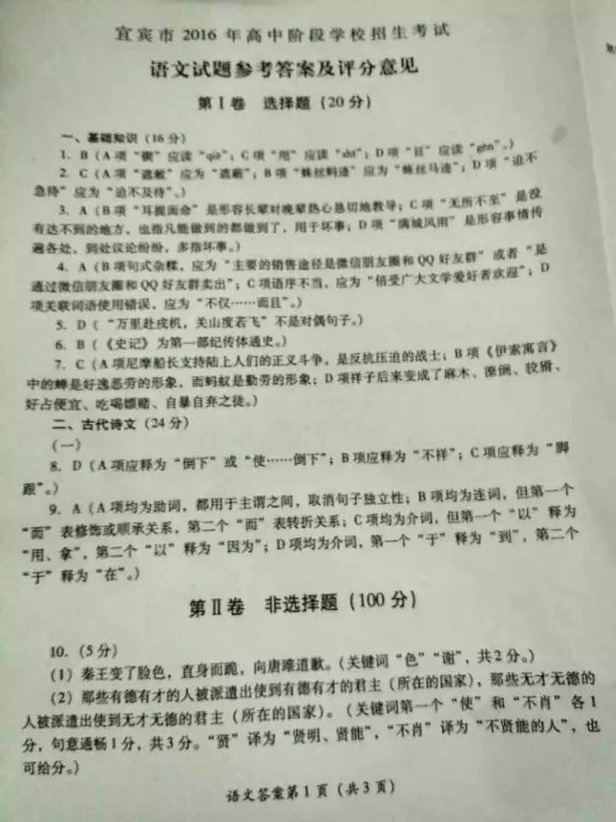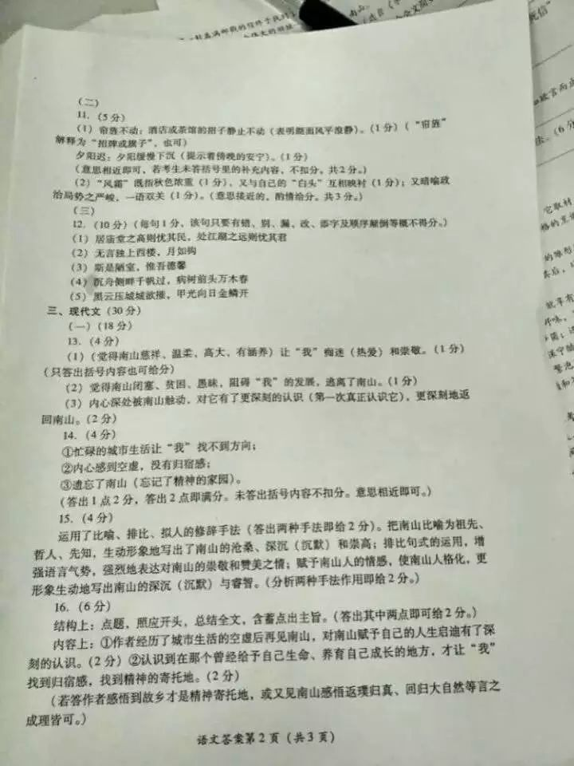
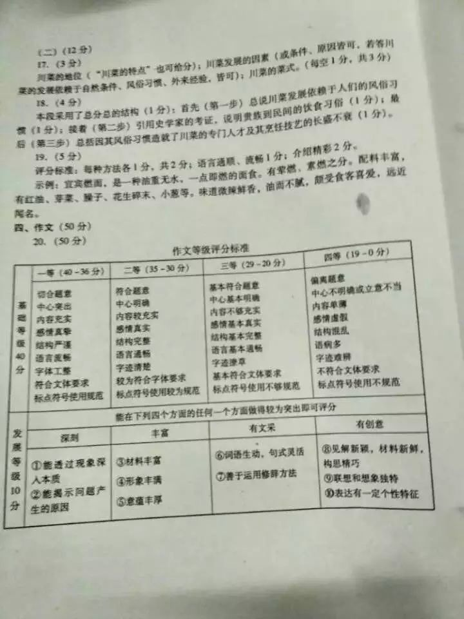
【题（2）范文】
又见枝头吐新芽
A的母亲很早就去世了。
A上初三了，在学校一直很优秀，一摸考了700分，全校第一。老师们都说他可以去全市最好的C中。
爸爸为了照顾A的饮食，决定给他找一个后妈。很快他就带了一个女人回家。
A结结巴巴地说了声"阿……阿……姨好。"女人浅浅地笑了，说"你以后可以叫我B阿姨，或者……"B阿姨顿了顿，"可以叫我名字。"A感觉这个女人能够制造一种微妙的气氛，平淡，恬静。
但是，毕竟是后妈，A还是没有那么容易叫出自己口中的那一声"B阿姨"。对于这个陌生的女人，他只是用"嗯"、"哦"、"啊"这三种简单的语气词来交流。
一天，在餐桌上，B问A："A，你喜欢吃什么呢?是海带，鸡肉，鱼还是……?"A没有答理她，只是默默地低头吃着。B以为是他听不清楚，便又问了一句。A却仍然没有说话，兀自喝着汤，冒出一句"这汤很好喝。"
父亲一把把那碗汤倒向A，斥骂道"喝什么汤!阿姨问你话呢!"A说："这餐桌上还有第三个人吗?"他转头看向父亲烧红的眼睛。父亲扬起巴掌，准备一掌打下去时，B抓住了他的手说"孩子还小……""要你管!"A在那一刹那认为，女人是来搅和他们家的。
这种关系一直存在于B.A父亲之间。他们之间的鸿沟越来越深，就像是一条被风干的粗枝，无法再生出芽来。
这天，A放学回家已是九点多了。
一回到家，发现父亲和B正收拾碗筷。桌上的饭菜，正冒着腾腾的热气。
B上前来，帮他放下书包，说"为等你，我和你爸爸九点才吃饭……""哦。"A不冷不热地回了一句，就埋头吃起来。
A感觉今天的饭菜有些顺口。
A准备回卧室复习，看见B一个人在房间里看书。借着微弱的灯光，他看见了书名《中考营养餐》。B一边看着，一边念念有词：”A喜欢……鸡肉……牛肉……"A一言不发地转身离去，抬手抹掉了眼边的潮湿。
接下来的日子，A都看见相同的场景:灯光下，B，以及那本书。
中考的前一晚。A很早就回来了，B准备好的热饭热菜很可口。吃到一半时，B突然离开了餐桌，转身到厨房拿了一只炖蛊，说:"A，你把这炖汤喝了，对脑子好。"
A慢慢地喝了下去，觉得汤里的热度像一股暖流流过了亘断他与B的沟垫，暖润了心头的枯枝。
晚上，B来到A的房间，说"晚安。A，明天考试要加油。"A转过头来:"哦，好的，晚安B阿姨。"
此时，心头一阵暖风吹过。又见心中枝头吐出粉嫩的温暖芽孢。

